
МИНОБРНАУКИ РОССИИ

Федеральное государственное бюджетное образовательное учреждение

высшего образования

«МИРЭА - Российский технологический университет»

РТУ МИРЭА

Институт Информационных Технологий (ИТ)
Кафедра инструментального и прикладного программного обеспечения (ИППО)

ОТЧЕТ ПО ПРАКТИЧЕСКОЙ РАБОТЕ №6
по дисциплине
«Объектно-ориентированное программирование»
Выполнил студент группы ИМБО-01-18 | Шкерин А. Л.
Принял ассистент кафедры ИППО | Строганкова Н.В.

Лабораторные работы выполнены | «__»_______201__ г. | (подпись студента)
«Зачтено» | «__»_______201__ г. | (подпись руководителя)

Москва 2019

Содержание

1. Цель лабораторной работы 3
2. Задание 3
3. Поэтапное выполнение лабораторной работы 3
4. Код программы 4
5. Результат работы программы 7
6. Вывод 8
Список использованных источников 9

1. Цель лабораторной работы

Целью данной практической работы является приобретение практических навыков использования принципа ООП – наследования для разработки программ на языке программирования C++.

2. Задание

Написать иерархию классов, описывающих имущество налогоплательщиков. Она должна состоять из абстракт- ного базового класса Property и производных от него классов Appartment, Car и CountryHouse. Базовый класс должен иметь поле worth (стоимость), конструктор с одним параметром, заполняющий это поле, и чисто виртуальный метод рассчета налога, переопределенный в каждом из производных классов. Налог на квартиру вычисляется как 1/1000 ее стоимости, на машину — 1/200, на дачу — 1/500. Также, каждый производный класс должен иметь конструктор с одним параметром, передающий свой параметр конструктору базового класса. В функции main завести массив из 7 указателей на Property и заполнить его указателями на динамические объекты производных классов (первые 3 — Appartment, следующие 2 — Car и последние 2 — CountryHouse). Вывести на экран величину налога для всех 7 объектов. Не забудьте также уничтожить динамические объекты перед завершением программы.

3. Поэтапное выполнение лабораторной работы
В первую очередь создадим файл «Property.h», в котором реализуем класс который будет родителем всех наших последующих классов. У этого класса создадим конструктор, который будет инициализировать его единственное поле – worth. И создадим виртуальную функцию, которую потом переопределим для каждого класса немного иначе, но идея будет одна – поделить значение поля worth на какое-то число и вернуть результат. Затем создадим 7 динамических объектов: три квартиры: за 400К*, 300К, 200К, две дачи: за 250К, 150К, и две машины: за 200К и 300К «main.cpp», на которые создадим по указателю и получим массив указателей на динамические объекты. Ну и в конце концов просто выведем налог для каждого объекта чтобы убедиться, что всё отработало правильно.
*К = 10^3

4. Код программы
Main.cpp

#include "pch.h"
#include <iostream>
#include "Property.h"
#include "Car.h"
#include "CountryHouse.h"
#include "Appartment.h"

int main()
{
Property **p = new Property *[7];
p[0] = new Appartment(2000000);
p[1] = new Appartment(3000000);
p[2] = new Appartment(4000000);
p[3] = new CountryHouse(2500000);
p[4] = new CountryHouse(1500000);
p[5] = new Car(200000);
p[6] = new Car(300000);
for (int i = 0; i < 7; i++) {
std::cout << "Object " << i << " has " << p[i]->taxes() << " taxes " << std::endl;
}
delete[] p;
}

Property.h

#pragma once
#ifndef PROPERTY_H
#define PROPERTY_H
class Property {
protected:
int worth;
public:
Property(int w);
virtual double taxes() = 0;
};
#endif

Property.cpp

#include "pch.h"
#include "Property.h"

Property::Property(int w)
:worth(w)
{}

double Property::taxes()
{
return worth;
}

Appartment.h

#pragma once
#include "pch.h"
#include "Property.h"
#ifndef APPARTMENT_H
#define APPARTMENT_H

class Appartment : public Property {
public:
double taxes();
Appartment(int w);
};
#endif // !APPARTMENT_H

Appartment.cpp

#include "pch.h"
#include "Appartment.h"

double Appartment::taxes()
{
Property::taxes();
return worth / 1000;
}

Appartment::Appartment(int w)
:Property(w)
{}

CountryHouse.h

#pragma once
#include "pch.h"
#include "Property.h"
#ifndef COUNTRYHOUSE_H
#define COUNTRYHOUSE_H
class CountryHouse : public Property {;
public:
double taxes();
CountryHouse(int w);
};
#endif // !COUNTRYHOUSE_H

CountryHouse.cpp

#include "pch.h"
#include "CountryHouse.h"

double CountryHouse::taxes()
{
Property::taxes();
return worth / 500;
}

CountryHouse::CountryHouse(int w)
:Property(w)
{}

Car.h

#pragma once
#include "pch.h"
#include "Property.h"
#ifndef CAR_H
#define CAR_H
class Car : public Property {
public:
Car(int w);
double taxes();
};
#endif

Car.cpp

#include "pch.h"
#include "Car.h"

Car::Car(int w)
:Property(w)
{}

double Car::taxes()
{
Property::taxes();
return worth/200;
}

5. Результат работы программы
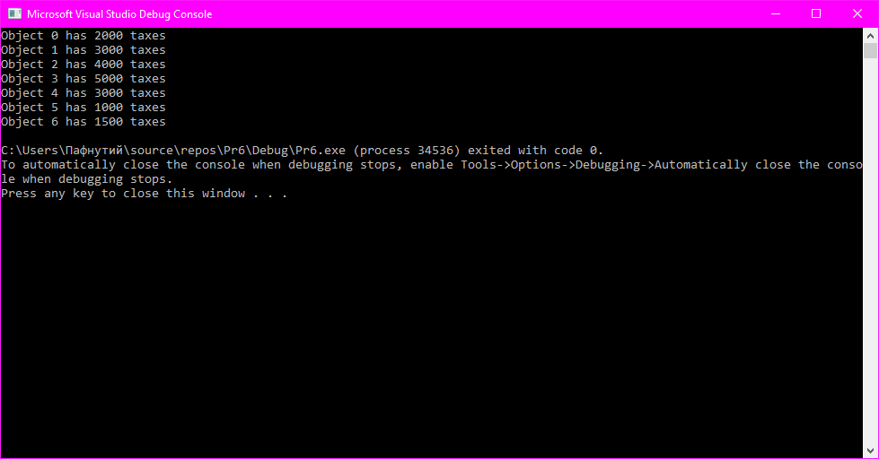
Рисунок 1 — Результат работы программы

6. Вывод

В данной работе мы получили практические навыки по использованию принципа ООП – наследования для разработки программ на языке программирования C++.

Список использованных источников
- Н.В. Зорина Курс лекций по Объектно-ориентированному программированию, Москва, МИРЭА, 2016.
- Х.Дейтел, П.Дейтел. Как программировать на C++: Пер. с англ. - Москва: ЗАО "Издательство БИНОМ", 1998. 1024с.
- Ален И. Голуб. Правила программирования на Си и Си++: Пер. с англ. – Москва: В.Зацепин, 1996.
- М. Доусон. Изучаем С++ через программирование игр. - Спб.: Питер, 2018. - 352 с.: ил. ISBN 978-5-496-01629-2

